선풍기 5불
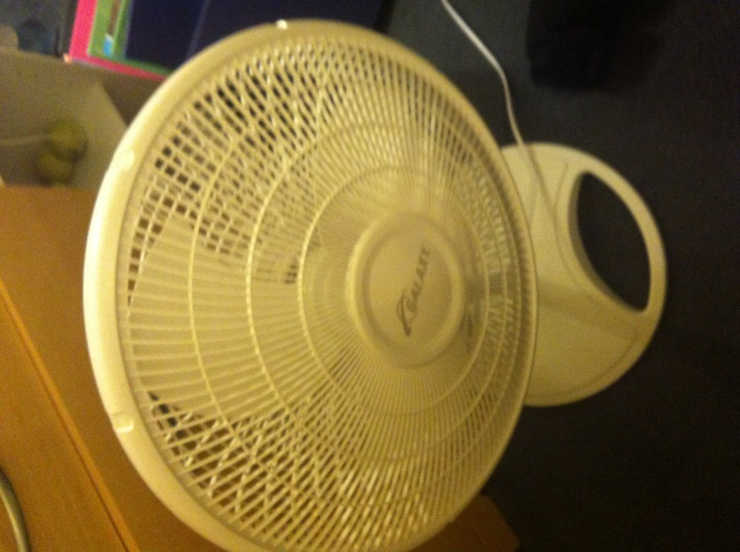
믹서기 (옵션도 많구 얼음도 잘 부수고 좋습니다) – 15불
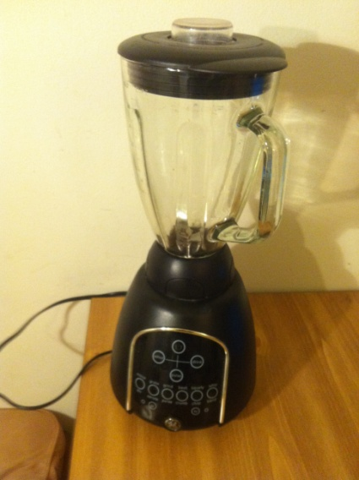

전등 – 5불(팔림)
(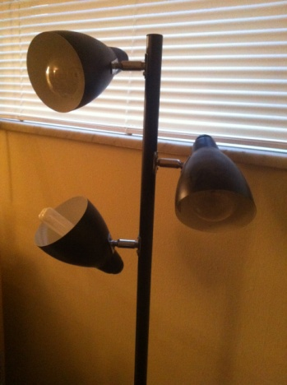

쓰레기통 (사고 거의 안쓴듯..) – 3불
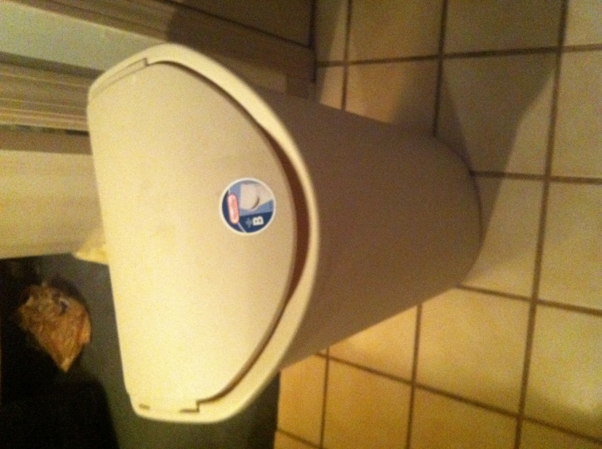
전자레인지 – 25불 (작동 잘되고 좋습니다!!)
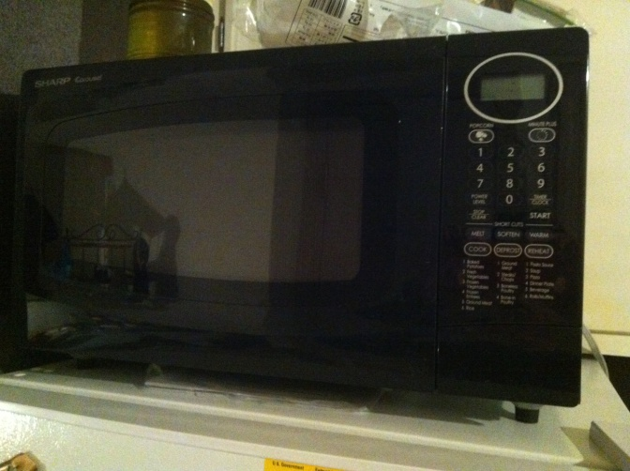

운동기계 (턱걸이, 팔굽혀펴기 등등) – 10불
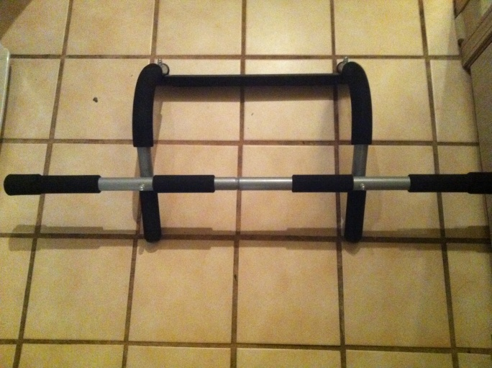

냄비 (큰거, 중간, 작은거), 후라이팬 (살때 200불 정두 주고샀습니다)– 다해서 30불
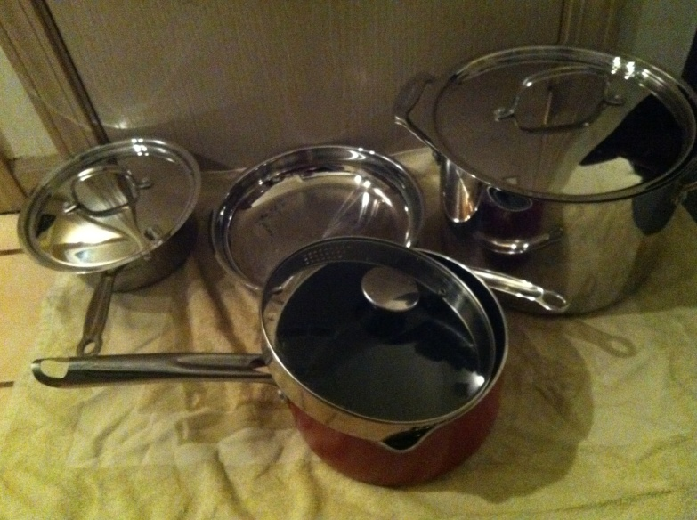

가습기 (겨울에 건조할때 좋습니다) – 15불
